МИНИСТЕРСТВО НАУКИ И ВЫСШЕГО ОБРАЗОВАНИЯ
РОССИЙСКОЙ ФЕДЕРАЦИИ
ФГАОУ ВО
«СЕВАСТОПОЛЬСКИЙ ГОСУДАРСТВЕННЫЙ УНИВЕРСИТЕТ»
Институт радиоэлектроники и информационной безопасности
Кафедра «Радиоэлектроника и телекоммуникации»

ОТЧЁТ
по лабораторной работе №3
«ИСПОЛЬЗОВАНИЕ ФРЕЙМВОРКА BOOTSTRAP ДЛЯ
РАЗРАБОТКИ ДИЗАЙНА ВЕБ – САЙТА»
по дисциплине
«Коммуникации в сети Интернет и принципы построения сайтов»

Вариант 15
Выполнил:
студент гр. ИС/б-18-1-о
Лапин А.В.
Защитил с оценкой: ______
Принял: ассистент Табакаев Д.И.

Севастополь
2020
СОДЕРЖАНИЕ

1. ОПИСАНИЕ ЛАБОРАТОРНОЙ РАБОТЫ ……………………………….3

1.1. Цель работы …………………………………………………………….3

1.2. Индивидуальное задание ………………………………………………3

1.3. Теоретические сведения ……………………………………………….3

1.3.1. Основные понятия Bootstrap…………………………………………..3

1.3.2. Подключение Bootstrap……………………...…………………………3

1.3.3. Элементы сетки …………....…………………………………………...4

2. ВЫПОЛНЕНИЕ ЛАБОРАТОРНОЙ РАБОТЫ ………………………….5

2.1. Текст программы ……………………………………………………….5

2.2. Таблица классов ……………..…………………….……………..…….9

2.3. Результат выполнения работы ……………………………………….10

Выводы ………………………………………………………………………..12

1. Описание лабораторной работы

Цель работы
Освоить навыки создания адаптивного макета и стилизации сайта с
помощью фреймворка Bootstrap.

Индивидуальное задание
Создать адаптивный шаблон сайта автосервиса.

Теоретические сведения
    - Основные понятия Bootstrap
Bootstrap - это открытый и бесплатный HTML, CSS и JS фреймворк, который используется веб-разработчиками для быстрого создания адаптивных дизайнов сайтов.
Bootstrap - это просто набор файлов (CSS и JavaScript). После подключения этих файлов к странице станет доступны для верстки дизайна большое количество классов и готовых компонентов. Используя их можно очень быстро и качественно создать современный адаптивный дизайн сайта.
Классы Bootstrap можно разбить на 3 большие группы:
― Классы для создания сетки (адаптивного макета страницы);
― Классы для стилизации контента (текста, кода, изображений, таблиц и другой информации);
― Служебные классы (для решения наиболее часто встречающихся вспомогательных задач, таких как выравнивание, управление отображением, добавление границ и др.).
Кроме классов во фреймворке Bootstrap имеются ещё и компоненты (готовые объекты интерфейса). Это кнопки, хлебные крошки, формы, навигационные меню, выпадающие списки, всплывающие панели и др.

    - Подключение Bootstrap к HTML странице
Процесс установки фреймворка Bootstrap 3 состоит из подключения следующих файлов к HTML странице:
1. Bootstrap CSS (bootstrap.min.css);
2. Последней версии библиотеки jQuery (необходима для работы JS плагинов Bootstrap);
3. Bootstrap JavaScript (bootstrap.min.js).
4. Файлы JavaScript лучше подключать перед закрывающим тегом </body>, так как это обеспечит более быструю загрузку и отображение основного контента веб-страницы.

    - «Строительные» элементы сетки Bootstrap
Сетка Bootstrap состоит из «строительных» элементов. Основными элементами сетки Bootstrap 3 и 4 являются:
― обёрточные контейнеры - элементы с классом .container или .container-fluid;
― ряды - элемент с классом .row;
― адаптивные блоки - элементы, с одним или несколькими классами col.
― По существу сетка - это просто список предопределённых классов, с помощью которых можно задать необходимое поведение блокам (HTML элементам) и построить с их помощью определённый адаптивный макет сайта.

Выполнение лабораторной работы

Текст программы
<!DOCTYPE html>
<html>
<head>
<title>Автосервис</title>
<link rel="stylesheet" type="text/css" href="css/style.css">
<meta name="viewport" content="width=device-width, initialscale=1.0">
<link rel="stylesheet" href="css/bootstrap.css">
<meta charset="UTF-8">
</head>
<body>
<div class="container">
<div class="row">
<div class="col-lg-12" >
<div id="header">
<img align="left" src="images/zhiga.png" height="120px" alt="" hspace="10" vspace="5">
<img align="right" src="images/zhiga_reverse.png" height="120px" alt="" hspace="10" vspace="5">
<h2 align="center">АВТОСЕРВИС "ЛОМАЙ-ЧИНИ"</h2>
</div>
</div>
<div class="col-lg-12">
<div id="mainmenu">
<ul>
<li><a href="#">Услуги</a></li>
<li><a href="#">Акции </a></li>
<li><a href="#">Контакты </a></li>
<li><a href="form.html">Гостевая книга </a></li>
</ul>
</div>
</div>
<div class="col-lg-12" >
<script src="https://ajax.googleapis.com/ajax/libs/jquery/3.5.1/jquery.min.js"></script>
<script src="js/bootstrap.min.js"></script>
<div id="myCarousel" class="carousel slide" data-ride="carousel">
<div class="carousel-inner">
<div class="item active">
<img src="images/carousel1.png" alt="...">
</div>
<div class="item">
<img src="images/carousel2.png" alt="...">
</div>
<div class="item">
<img src="images/carousel3.png" alt="...">
</div>
</div>
<a class="left carousel-control" href="#myCarousel" data-slide="prev">
<span class="glyphicon glyphicon-chevron-left"></span>
<span class="sr-only">Предыдущая</span>
</a>
<a class="right carousel-control" href="#myCarousel" data-slide="next">
<span class="glyphicon glyphicon-chevron-right"></span>
<span class="sr-only">Следующая</span>
</a>
</div>
<h4 align="center"><b></br>Наши клиенты о нас:</b></h4>
<table class="table table-striped">
<thead>
<tr>
<th>Клиент</th>
<th>Авто</th>
<th>Услуга</th>
<th>Отзыв</th>
</tr>
</thead>
<tbody>
<tr>
<td>Олег</td>
<td>Nissan X-Trail</td>
<td>Ремонт резины R18</td>
<td>Собрался ехать на дачу, смотрю грыжа вылезла на заднем правом колесе. По карте яндекса нашел рядом автосервис. Хорошо что живу рядом, поэтому решил воспользоваться услугами этого автосервиса. Сказали через пол часа машина будет готова. Ребята молодцы сделали все на совесть, грыжи и не видать! Теперь буду ремонтировать только в этом автосервисе. Спасибо.</td>
</tr>
<tr>
<td>Иван</td>
<td>Honda Civic</td>
<td>Замена масла</td>
<td>Раньше обслуживался,все устраивало!!!все ребята поменялись, цены называют от балды!ценники парой как у дилера!выезжал из сервиса после замены масла не закрутили крышку куда заливается масло в двигатель(весь двигатель в масле)на что мне сказали едь на мойку ничего страшного))</td>
</tr>
<tr>
<td>Фёдор</td>
<td>Skoda Octavia</td>
<td>Ремонт подвески</td>
<td>Нелепый сервис. Живу рядом, пару раз обращался. Если машину не жалко, привозите в этот сервис.</td>
</tr>
</tbody>
</table>
</div>
<div class="col-lg-12">
<div id="footer">
<a href="https://showmethetitle.ru">
<h5 align="center">ЖМИ И УЗНАЙ, как заработать 10 000 р. за час!!!</h5>
</a>
</div>
</div>
</div>
</div>
</body>
</html>

<!DOCTYPE html>
<html>
<head>
<title>Гостевая книга</title>
<link rel="stylesheet" type="text/css" href="css/style.css">
<meta name="viewport" content="width=device-width, initialscale=1.0">
<link rel="stylesheet" href="css/bootstrap.css">
<meta charset="UTF-8">
</head>
<body>
<div class="container">
<div class="row">
<div class="col-lg-12" >
<form >
<div class="form-group"></br>
<label>Ваше имя:</label></br>
<input type="text" class="form-control"
placeholder="Введите имя"name="name">
</div>
<div class="form-group">
<label>Электронная почта:</label></br>
<input type="text" class="form-control"
placeholder="Введите Email" name="email">
</div>
<div class="form-group">
<div class="form-group">
<label>Текст сообщения:</label></br>
<textarea name="comment" class="form-control"
placeholder="Введите сообщение" name="text"></textarea>
</div>
<div class="form-group">
<input type="submit" class="btn btn-info"
value="Отправить"/>
</div>
</div>
</form>
</div>
</div>
</div>
</body>
</html>

#header {
background: #D30505;
height: 130px;
line-height:130px;
font-family: Georgia, serif;
margin: 0px 0px;
}
#mainmenu {
background: #101010;
position: relative;
overflow: hidden;
height: 40px;
margin: 30px 0
}
#mainmenu ul li {
position: relative;
float: left;
margin: 0 10px;
height: 40px
}
#mainmenu ul li a {
color: #fff;
display: block;
text-decoration: none;
padding: 0 15px;
line-height: 40px;
}
#mainmenu ul li a:hover {
background-color: #666;
}
#footer {
background: #D30505;
height: 30px;
line-height:30px;
}

Таблица классов Bootstrap
Таблица 1 — Используемые классы
Класс | Назначение
container | Создание адаптивно-фиксированного макета
row | Нейтрализация положительного внутреннего отступа обёрточного контейнера или адаптивного блока
col-lg-12 | Адаптивный блок на всю ширину контейнера
carousel slide | Создание «карусели» элементов
table table-striped | Таблица с выделением строк
form-group | Создание формы
form-control | Заполняемое поле формы
btn btn-info | Кнопка иформационного сообщения

Результат выполнения работы
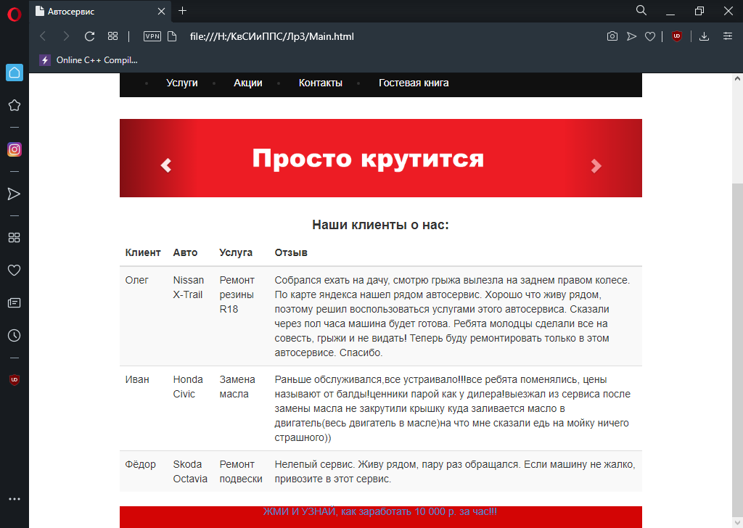
Рис. 2.1 — Документ Main.html

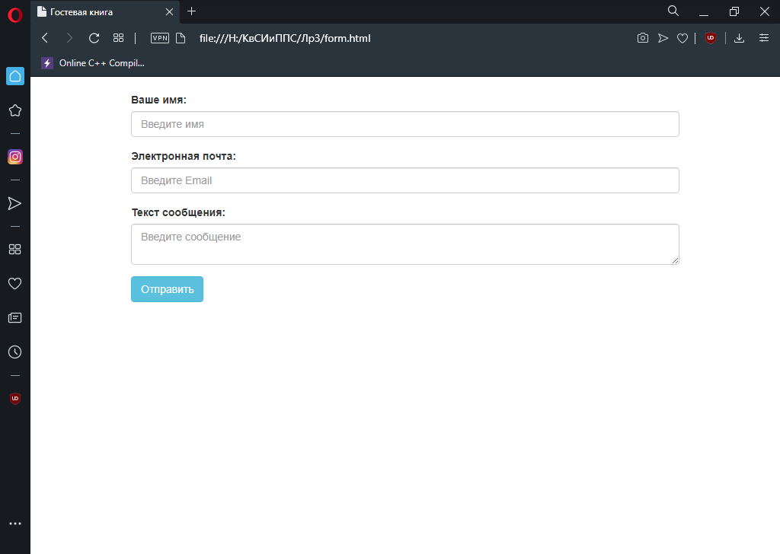
Рис. 2.2 — Документ form.html
Выводы

В ходе работы требовалось создать адаптивный шаблон с использованием фреймворка Bootstrap.
Сетка Bootstrap состоит из обёрточных контейнеров (с классом .container или .container-fluid), рядов - элементов с классом .row и адаптивных блоков - элементов с одним или несколькими классами col.

